NB!
Det er viktig at de som går på kurs også praktiserer det de lærer hjemme i tidsrommet mellom undervisningstimene. For å få mest mulig utbytte ber vi derfor alle ta med egne bærbare PC – nettbrett – smarttelefoner. Vær oppmerksom på at nye maskiner sjelden er satt opp til bruk i undervisningen. Snakk derfor med instruktøren i forkant slik at du ikke taper unødvendig tid for å komme i gang!

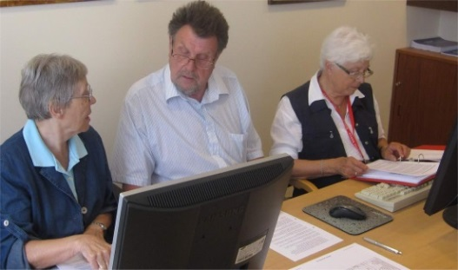
Du bør være medlem for å gå på kurs!
Ikke-medlemmer betaler en høyere pris på våre tjenester og kurs! hhv. 500,- og 300,-

Ta med egen lap-top, nettbrett, smarttelefon
med nødvendig programmer
(snakk med instruktør/lærer i forkant)

Varighet pr kurs: 4 uker x 2 timer = 8 timer
OBS! 1 elev og 1 lærer = personlig veiledning

Pris pr kurs for medlemmer 250,- + evt. materiell

Åpne temamøter våren 2016:

Seniornett Horten har vanligvis hvert år 6 aktulle temamøter:
3 på vinteren/våren og 3 på høsten
På grunn av pandemien må vi her tilpasse oss smittevernreglene til enhver tid. Vi vil holde dere informert på e-post foran hvert møte!
Tema annonseres i forkant – medlemmer med e-postadr. får innkalling!
Møtene er gratis og åpne for alle, også de som ikke er medlemmer.

Support og hjelp - ring 951 39 513

Fra høsten 2020 valgte Vestfold fylkeskommune å fjerne tilbudet som ga samarbeid med elevene. Vi beklager dette, men har nå et tilbud i egne rekker som erstatning. Hvis du trenger bistand ring 951 39 513. Det koster kr. 200.- pluss evt reisekostnader (100) og deler/programmer for medlemmer. Pris for ikke-medl. Er kr 300,- + evt. omkostninger. Alle kan også avtale å levere utstyret på Aktivitetssenteret, uten ekstra reisekostnader.

Søknadsskjema 2022

Tlf.: 977 64 016 - Ole Sandberg - kurskoordinator

PC, lap-top, nettbrett eller smarttelefon: Vi har kursene!

Våren 2022 tilbyr vi:

- Mange ulike kurs
- 6 åpne temamøter i året
- Teknisk og annen hjelp v/behov
- Samtaler med oss
- Info-blad fra Seniornett sentralt
- Rabatt på bl. Japan foto

Medlemskap kr 370,- pr år

NB! 1 elev pr lærer – vi tilpasser oss elevene!

Kursforslag:
- Nybegynnerkurs for alle med lite erfaring
- Repetisjonskurs for de med litt erfaring – du bestemmer temaer,
- Grunnkurs i nettbrett eller smarttelefon
- Internett , e-post og bruk av viktige nettsider
- Bildebehandling grunnkurs eller videregående kurs
- Slektsforskning
- Excel kurs, Videreg. tekstbehandling og PowerPoint e.l.
- Andre ønsker etter avtale – skriv ønsket på søknadsskjemaet!

Se søknadsskjemaet på midtsidene!

